18.05.2020г.
Повторение темы «Действия со смешанными числами».
- Повторить п. 4.15-4.17 стр. 217, 220,223.

- Обращаю внимание, что при сложении и вычитании смешанных чисел не надо их превращать в неправильные дроби, складываем (вычитаем) целые части, а потом дробные! При умножении и делении обязательно сначала превращаем в неправильные дроби! Если пример можно решить удобным способом, т.е. применяя законы действий, то обязательно их используем!

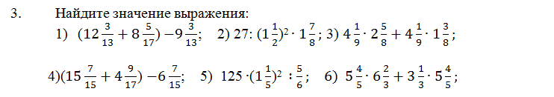

4.
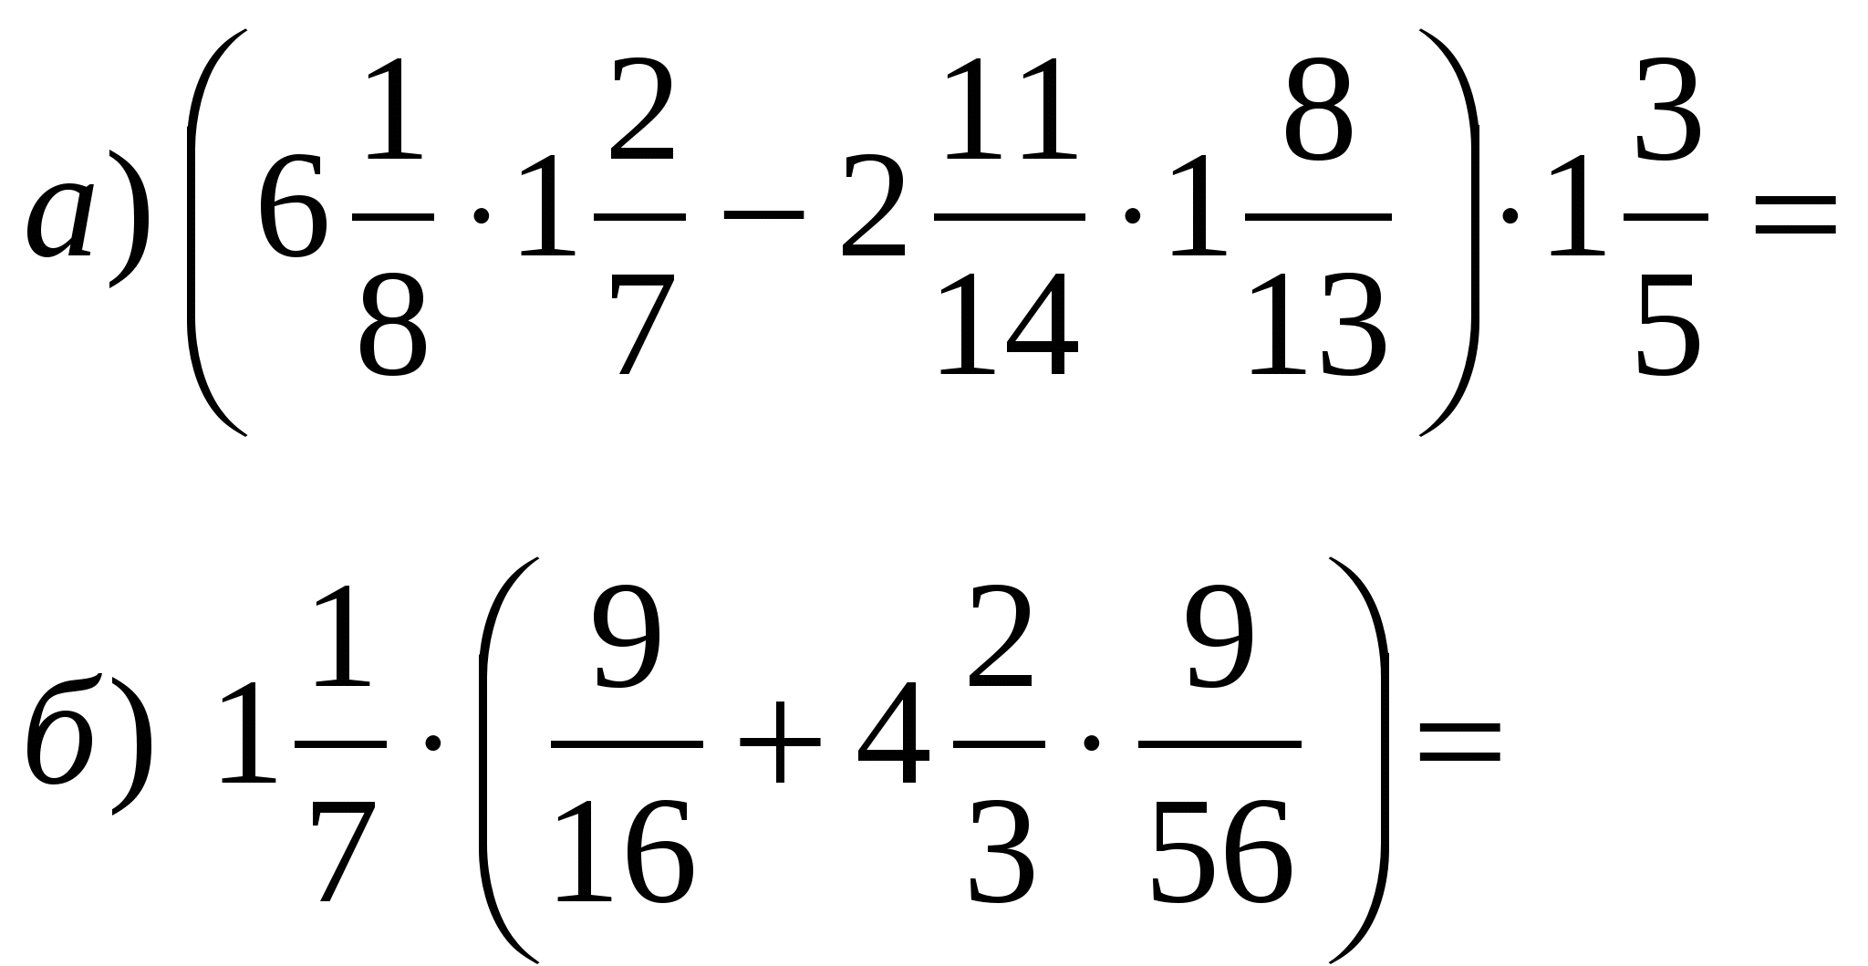

Д/з № 3 (удобный способ), № 4.

